Requin Blindé & QUASAR
« Percussion et Danses Africaines »

Bio du Leader Requin Blindé :

Né en décembre 1976 en Côte-d’Ivoire, Requin Blindé est formé à l’age de douze ans par le Djembéfôla Ivoirien* TRAZIE Gaby (*Maître percussionniste).
Très doué, il devient très vite soliste du groupe BOLUGO avec lequel, de 1989 à 1991, il part en tournée dans plus d’une centaine de village de la Côte-d’Ivoire profonde (Zougourouta, Zemenafla, Bononti, Gueinobli, Conéfla, …).
De 1991 à 1994, il intègre les groupes de SINFRA comme percussionniste soliste. Ils seront primés 3 ans de suite à Yamoussoukro, par le ministre de la culture Zadi ZAOULOU.
En 1994, il rejoint le groupe NAYE CLUB de Abidjan et part faire la tournée des grands hôtels (Le Golf, L’Ivoire, le Palm Club, etc.).
Fort de cette expérience, il entre dans l’équipe nationale de la Côte d’Ivoire en 1995, à nouveau comme percussionniste soliste, et avec laquelle il part en tournée au Burkina, au Mali, au Bénin et en Guinée.
En 1996, il quitte cette troupe et devient percussionniste soliste au Ballet National de la Côte d’Ivoire, où il travail avec le metteur en scène Louis HAKIN.
Puis en 1997, il part en tournée en Afrique et en France avec le groupe Wassiatô Génération. C’est alors qu’en 1998, il décide de s’installer à Amiens, où il crée l’association Force de Frappe, à travers laquelle il donne des cours de Djembé.
En même temps, il crée le groupe de percussions et danses africaines MITIBABOU et fait plusieurs scènes à Paris, à Amiens et dans le nord de la France.
Et enfin en 2001, suite à la dissolution du groupe MITIBABOU, il décide d’enregistrer « seul » un premier Album et crée le groupe de percussions et danses africaines QUASAR.
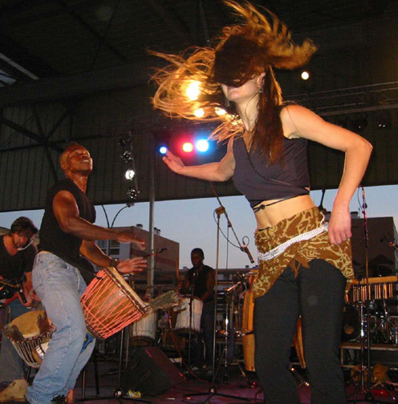 | QUASAR : la troupe de percussion Quasar est un savant mélange de chants, danses et percussions, modernes et traditionnels Africains.  Sur des rythmes entraînants aux harmonies de fête et de joie, jusqu'aux chants de guerre ancestraux, c'est un voyage dans toute l' Afrique noire que vous proposent Requin BLINDE et ses musiciens…  La troupe est composée de 6 musiciens, tantôt percussionnistes, tantôt danseurs et tous chanteurs. Les Djembés sont la base de la formation mais sont également soutenus par de multiples percussions traditionnelles telles que le"doum doum"(gros fûts de plusieurs sonorités ou le "tchekere" (sorte de calebasse).  En quatre ans, la troupe s'est forgé un live énergique et varié sur plus d'une centaine de prestations à travers le nord de la France et a su conquérir son public.
Les projets en cours :
Après une année très riche artistiquement pour le groupe (nouveaux musiciens et nouveau set), le groupe repart à la rencontre du publique avec un show revisité ou plutôt une nouvelle invitation au voyage…
Quelques dates en vrac :
Fête dans la rue de Corbie / Le Biplan, Lille / Le Kraft, Reims / la Marmite Swing, Epernay / Le Gibus, Laôn / Le Radazik, Les Ulis (91) / Le Festivôl de Ch’Picardie Verte (+ de 500 spectateurs), Formerie / Festival off du Festival de Musique de Jazz et d’ailleurs d’Amiens / Lune des Pirates, Amiens / Festival du film d’Amiens / Fête de la Musique 2004 (Scène Parc St Pierre, Amiens, + de 1000 spectateurs) / C.Culturel Léo Lagrange, Amiens / Fête de quartier Phileas Lebesgue, Amiens SUD / Maison du Théâtre d’Amiens / Le Grand Wazoo, Amiens / Festival « Rendez vous au Nord », Amiens / Boulogne sur Mer, Arras, Valencienne, Abbeville, St Quentin, Etaples, Compiègne, Beauvais, Troyes, Quend, etc…

Contact groupe : SON’ART System, BP 425 80004 AMIENS Cedex 1, tel : 03.22.89.03.52

